Wilgotnościomierze - co to za narzędzia
Jeśli chodzi o geodezję i budownictwo, to w takiej pracy przydaje się wiele narzędzi, należy do nich wilgotnościomierz. Co warto o tym wiedzieć?

Jeśli chodzi o geodezję i budownictwo, to w takiej pracy przydaje się wiele narzędzi, należą do nich zdecydowanie wilgotnościomierze. Co warto wiedzieć o tym narzędziu?
Wilgotnościomierze - co to za narzędzia?
Wilgotnościomierze to bardzo przydatne narzędzia. Dzięki nim możesz precyzyjne określić ile wody znajduje się w powietrzu lub danym materiale oraz wyrazić te wartości w procentach. W budownictwie wilgotnościomierze znajdują zastosowanie przy badaniu zawartości wody w materiałach budowlanych, takich jak drewno czy beton. W wielu przypadkach określenie jak bardzo wilgotny jest dany materiał jest bardzo istotne.

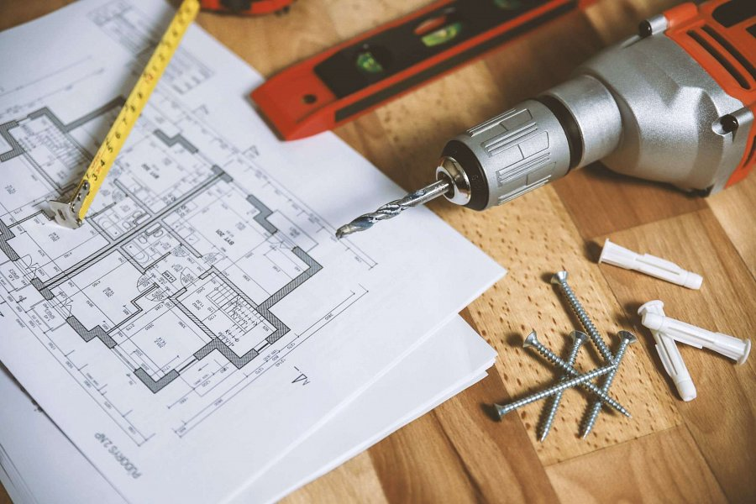
Wilgotnościomierze i ich rodzaje
Jeśli chodzi o wilgotnościomierze to znaleźć można ich kilka rodzajów. Są takie do betonu, ale także do drewna. Istnieją również te za pomocą których określi się wilgotność w powietrzu.
Jakie inne narzędzie są przydatne w budownictwie i geodezji?
Tak w geodezji, jak i w budownictwie potrzebne są różne narzędzia. Bardzo często wykorzystywane są na przykład lasery geodezyjne, za pomocą których można wyznaczyć kąty. Rozróżnić można lasery obrotowe i liniowe. Dokładne pomiary są bardzo istotne i pozwalają na precyzyjne wykonanie pracy, co ma wpływ na jakość usługi.

